MASARYKOVA UNIVERZITA
FAKULTA SPORTOVNÍCH STUDIÍ
Katedra společenských věd a managementu sportu


Seminární projekt do předmětu
Projektový management ve sportu

Vytvorenie bouldrovej lezeckej oblasti vo Vysokých Tatrách (TA3 boulder AREA)

Vypracoval:
- Bc. Štefan Bednár (429408)

V Brne 20.4. 2014
Obsah
Úvod 3-4
1 Cieľ projektu 5
2 Rozhodovací algoritmus 6
3 Definičná tabuľka 7
4 Logický sled činností 8
5 Sieťová analýza 9
6 Kompetenčná tabuľka činností 10
Záver 11-12

ÚVOD
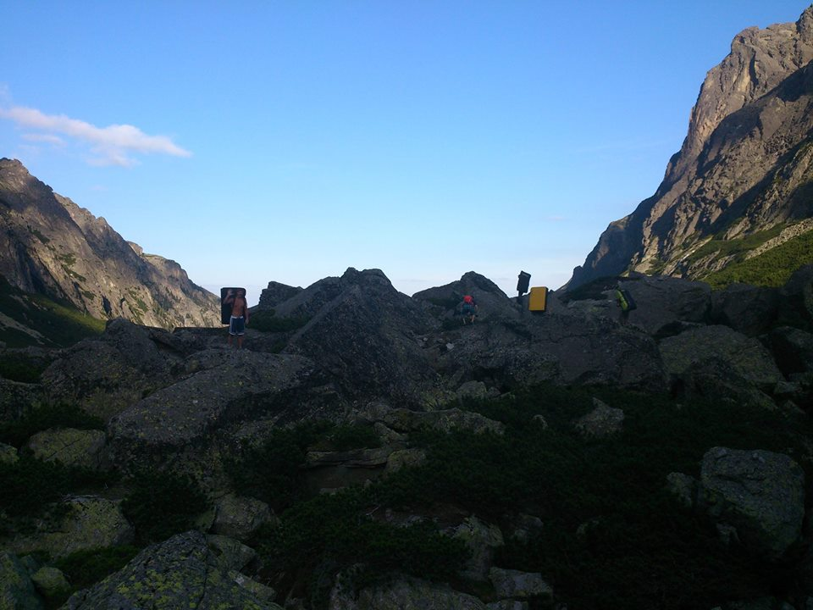
Bouldering ako jedna z disciplín športového lezenia sa vo svete stále viac rozvíja a získava na popularite. V západnej Európe ide o veľmi populárny šport, ako rekreačný tak aj vrcholový. Bouldering sa praktizuje na umelých stenách, ale aj v prírode na nižších skalných blokoch, kde lezec nie je istený, ale pri páde dopadá na mäkký madrac, ktorý tlmí pád na zem.
Vo svete je objavených a sprístupnených mnoho bouldrových oblastí s veľkou koncentráciou vhodných kameňov na túto športovú aktivitu. Medzi najznámejšie patria : Fontainebleau vo Francúzsku, Albaracin v Španielsku, Chironico vo Švajčiarsku. V týchto oblastiach sú bouldrové kamene z rôznych materiálov : vápenec, žula, pieskovec ...
Najznámejšie oblasti sú navštevované veľkým počtom návštevníkov „bouldristov“, to pre danú oblasť prináša aj určité ekonomické efekty (ubytovanie, stravovanie, rekreácia ...). Organizované športové podujatia v týchto lezeckých oblastiach majú tiež určitý dopad pre región. Oblasti sú zmapované, zdokumentované, sú vytvorení sprievodcovia v knižnej podobe. Oblasti časom získavajú meno a stávajú sa značkou...
Našim cieľom v rámci predmetu Projektový manažment bolo napísanie projektu na vytvorenie podobnej lezeckej skalnej bouldrovej oblasti vo Vysokých Tatrách. Jedná sa o oblasť vo Veľkej Studenej doline asi hodinu pešo po turistickom chodníku od Hrebienka. Hneď blízko chodníka sa nachádza obrovská súť kameňov vhodných na vytvorenie bouldrovej oblasti. Rozlohou približne 500 x 1000 metrov. Čo predstavuje veľký potenciál na vytvorenie známej, populárnej oblasti, obzvlášť v peknom príjemnom prostredí Vysokých Tatier.

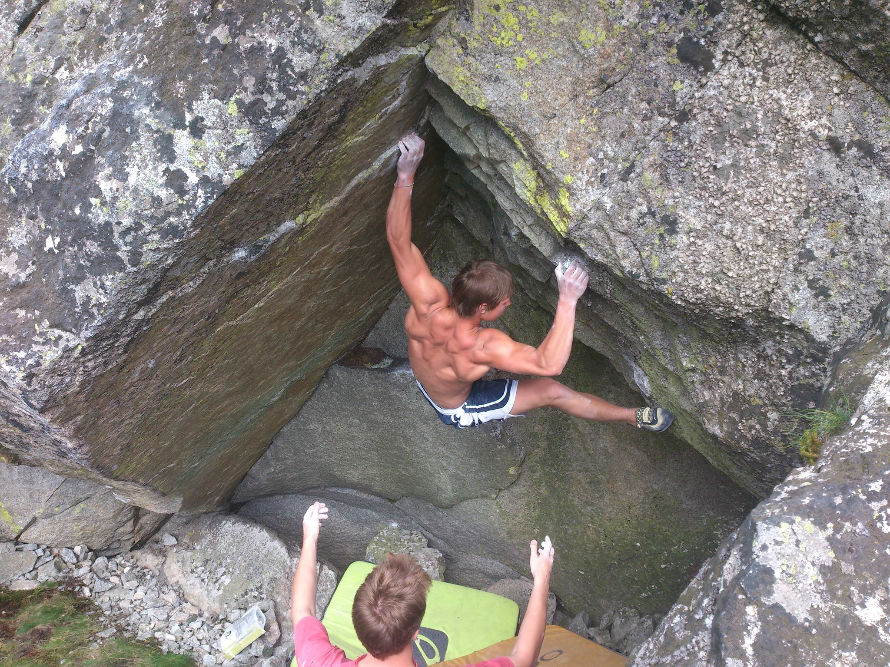

1 CIEĽ PROJEKTU
Hlavným cieľom projektu je založenie skalnej bouldrovej oblasti vo Vysokých Tatrách, oblasť Veľká Studená dolina (TA3 boulder AREA). Vytvorenie sprievodcu pre túto oblast a propagácia širokej lezeckej verejnosti.

Pre konkrétnejšie definovanie cieľa projektu sme použili metódu SMART
SMART
- Specific (konkrétny cieľ):
  - Založenie, vytvorenie skalnej bouldrovej oblasti vo Vysokých Tatrách : oblasť Veľkej Studenej doliny, vytvorenie grafického sprievodcu pre túto oblasť
- Measurable (meratelnosť dosiahnutia cieľa):
  - Počet vytvorených skalných bouldrov, ciest, vytvorený sprievodca – vytlačené kusy sprievodcov, predané kusy (počet návštevníkov)
- Assignable (pridelitelné úlohy):
  - Časové úseky tvorby bouldrov po 20-40 kusov
  - 5 ľudí, výkonnostných športových lezcov z blízkeho okolia, ktorí budú bouldre vytvárať, čistiť
- Realistic (dosiahnutelné ciele):
  - Ide o konkrétnu perspektívnu oblasť vo Veľkej Studenej doline, s veľkým množstvom voľných kameňov vhodných na bouldering. Výborný potenciál stať sa významnou svetovou bouldrovou oblasťou
- Time-bound (časovo ohraničené):
  - Apríl 2014 – júl 2014

2 ROZHODOVACÍ ALGORITMUS
Na logické rozvrhnutie jednotlivých základných projektových činností (štruktúrovanú dekompozíciu projektu) sme použili rozhodovací algoritmus.
ZAČIATOK
Založenie bouldrovej oblasti vo Vysokých Tatrách

Získanie potrebných povolení
NIE
Uzavretie projektu ...
Zostavenie realizačného týmu
Zabezpečenie finančnej, materiálnej podpory
Jednotlivé realizačné fázy ...
Vytvorenie grafického sprievodcu
Propagácia – športové podujatie, marketing, webové stránky
UKONČENIE PROJEKTU
ÁNO

3 DEFINIČNÁ TABUĽKA
Definičná tabuľka rozďeľuje ciele projektu na menšie časti, jednotlivé čiastkové úkony ktoré treba vykonať aby sme dosiahli daný cieľ. Presne definuje ktorá činnosť predchádza druhej a je presne časovo ohraničená, čo umožňuje aj ľahšiu kontrolu časového plánu projektu. Výsledkom sú presne rozpísané aktivity, ktoré treba vykonať pre daný projekt plus ich časová náročnosť. Jednotlivé úlohy sme zaradili ešte podľa fázy do skupín podľa farby kde :
Prípravná fáza projektu
Realizačná fáza projektu
Záverečná fáza projektu

Definičná tabuľka
Označenie činnosti | Popis činnosti | Predchádzajúca činnosť | Nasledujúca činnosť | Doba trvania (v dňoch)
A | Získanie, vybavenie potrebných povolení na činnosť ... | Štart | B | 3
B | Zostavenie realizačného týmu – 5 lezcov | A | C, E | 1
C | Predstavenie projektu SHS James | B | C1 | 1
C1 | Získanie finančnej a materiálnej podpory od spolku, sponzorov | C | D | 2
D | Nákup potrebného materiálu na realizáciu | C1 | F | 1
E | Úvodné stretnutie realizačného týmu, zmapovanie oblasti, fotky, etapa 1 | B | F | 3
F | Vytváranie bouldrov etapa 2: 20-40 ks | D,E | F1 | 4
F1 | Vytváranie bouldrov etapa 3: 20-40 ks | F | F2 | 2
F2 | Vytváranie bouldrov etapa 4: 20-40 ks | F1 | F3 | 3
F3 | Vytváranie bouldrov etapa 5: 20-40 ks | F2 | F4 | 2
F4 | Vytváranie bouldrov etapa 6: 20-40 ks | F3 | G | 3
G | Konečná fotodokumentácia, príprava sprievodcu, fotky | F4 | H | 5
H | Vytvorenie sprievodcu, tlač, distribúcia | G | I | 30
I | Príprava propagačnej akcie, pozvanie zahraničných lezcov, sponzorov | H | J | 7
J | Propagácia, marketing, webové stránky | I | K | 5
K | Oficiálne otvorenie oblasti, šport. akciou | J | Konec | 4

4 LOGICKÝ SLED ČINNOSTÍ
C1/2
D/1
ŠTART
C/1
A/3
B/1
E/3
F/4
F1/2
F2/3
F3/2
F4/3

G/5
H/30
I/7
J/5
K/4

KONIEC

5 SIEŤOVÁ ANALÝZA
6 7 10
4 5 8

C1
2
C
2 3 3

3 4 4

1
B
D
1
1
E
5 7 7

8 13 13

7 11 11

3
F
F1
F2
A
3
2
4
3
S
1 0 0

9 16 16

10 18 18

11 21 21

F2
F3
F4
G
12 26 26

14 63 63

13 56 56

2
3
I
J
3
5
H
5
7
30

15 68 68

16 72 72

K
J
5
K
4

6 KOMPETENČNÁ TABUĽKA ČINNOSTÍ
Kompetenčná tabuľka činností presne definuje jednotlivým členom realizačného týmu projektu funkciu a zodpovednosť za jednotlivé čiastkové úlohy projektu. Ide o organizačnú časť projektu.

Činnost | Projektový manažer – Štefan Bednár | Dávid Zavacký | Viliam Ferčák | Dávid Šatánek | Urban Petra
A | VP | VP
B | R
C | R | VP
C1 | S | R | VP |  | VP
D |  | VP |  | R
E | R | VP | VP | VP | VP
F | VP | R | VP | VP | VP
F1 | VP | VP | R | VP | VP
F2 | VP | VP | VP | R | VP
F3 | VP | VP | VP | VP | R
F4 | R | VP | VP | VP | VP
G |  | R | VP | VP
H | R | VP | VN |  | VP
I | S | VP |  |  | R
J | S | R |  |  | VP
K | R | VP | VP | VP | VP

R – riadiaca funkcia
S – schvaľovacia funkcia
VP – vecne priama zodpovednosť
VN – vecne nepriama zodpovednosť
Chybí: rizika projektu a jejich eliminace.

ZÁVER
Po úspešnom zrealizovaní projektu v Tatrách vznikné nová lezcká bouldrová oblasť s vyše 200 bouldrami (krátkymi skalnými cestami, problémami). Následná fotodokumentácia a vyrobenie grafického sprievodcu vytvorí z pôvodneho skalného súťoviska konkrétny prírodný športový areál (TA3 boulder AREA).
Prínosy
- región : mesto Vysoké Tatry, propagácia regiónu, cestovný ruch – zvýšenie návštevnosti danej oblasti, rekreácia, ubytovanie, stravovanie, športové podujatia
Odprezentovanie novej vytvorenej oblasti na lezeckých stránkach domácich ako aj zahraničných (www.james.sk, www.climb.sk, www.lezec.cz, www.climb.pl, www.8a.nu ...) môže do oblasti prilákať mnoho športovcov, oblasť bude samozrejme viac zameraná na rekreačných lezcov ktorých je väčšina. Pre región to môže znamenať zvýšenie dopytu po ubytovaní a s tým spojené výdavky na pobyt... Oblasť sa vďaka novej zaujímavej športovej činnosti popri turistickom chodníku môže dostať do povedomia mnohých ľudí.
- sponzori projektu : možnosť reklamy na propagačných stránkach oblasti, pri otváracej športovej akcii, grafická reklama v sprievodcovi oblasti, dobré meno za podporu v rámci lezeckej komunity
- lezecká komunita : nové prírodné športovisko, nové možnosti športových výkonov, vrcholových aj rekreačných a s tým spojená popularizácia športového odvetvia, rozrastanie komunity. Lezecké aktivity v oblasti blízko turistického chodníka môžu prilákať zvedavcov a nových potenciálnych športovcov bouldristov...
Projekt môže naštartovať novú modernú etapu lezenia vo Vysokých Tatrách, ktoré sú považované za tradicionalistickú oblasť. Predstavenie oblasti svetovej lezeckej komunite, že aj u nás sú možnosti pre moderný šport bouldering. Prípadne naštartovanie rozvoja podtatranského regióna s horolezeckou tradíciou, preorientovanie na moderné disciplíny športového lezenia, ďalšie možné projekty vybudovanie lezeckých stien, organizovanie lezeckých akcií, pretekov...
Prilákanie mladej generácie na nezávislú športovú aktivitu v prírode v rámci kolektívu, motivácia k pohybu...
Odkazy na stránky o TA3 boulderingu :
https://www.facebook.com/Ta3Bouldering

http://www.james.sk/articles.asp?portal_id=1&pageid=1&id_dependency=9272&akcia=1

